Комитет образования, науки и молодежной политики Волгоградской области государственное бюджетное профессиональное образовательное учреждение
«Волгоградский профессиональный техникум кадровых ресурсов»

ЗАДАНИЯ ДЛЯ ПРОВЕДЕНИЯ ДИСТАНЦИОННЫХ ЗАНЯТИЙ

по дисциплине: МДК. 01.02. Техническое обслуживание и ремонт автомобильного транспорта

по специальности: 23.02.03 «Техническое обслуживание и ремонт автомобильного транспорта»

Разработчик (и) | Морозов Виктор Павлович
 | ^{(Ф.И.О.)}
контакт для связи: ugos29@yandex.ru
Nasti-ya@yandex.ru

2021 г.
Задание по техническому обслуживанию и ремонту автомобильного транспорта для студентов 4 курса
(группы 431.1)
26.01.2021 (4 часа)
ЛАБОРАТОРНАЯ РАБОТА № 1 .ТО И РЕМОНТ ИСТОЧНИКОВ ЭЛЕКТРИЧЕСКОГО ТОКА
1. ЦЕЛЬ РАБОТЫ
Научиться снимать и устанавливать на свои места АКБ и генератор, очищать от загрязнений АКБ и прочищать вентиляционные отверстия в пробках аккумуляторов, проверять уровень и плотность электролита, определять состояние АКБ по напряжению аккумуляторов под нагрузкой, проверять и регулировать натяжение ремней привода генератора, проверять состояние генератора снятием характеристик.
2. СОДЕРЖАНИЕ РАБОТЫ

2.1. Изучить устройство и принцип работы источников электрического тока.
2.2. Проверка уровня и плотности электролита в АКБ
2.3. Проверка состояния АКБ по напряжению.
2.4. Проверка и регулирование натяжения ремня привода генератора.
2.5. Проверка состояния генератора.
2.6. Проверка состояния приборов освещения, световой и звуковой сигнализации, проводки.

3. МЕТОДИЧЕСКИЕ УКАЗАНИЯ
Проверка уровня и плотности электролита.
Очистите поверхность аккумуляторной батареи и полюсные выводы от загрязнений ветошью, смоченной 10% водным раствором нашатырного спирта. Выверните пробки и прочистите вентиляционные отверстия. Проверьте уровень электролита (р. Он должен касаться нижнего торца тубуса заливной горловины.
Его можно еще проверить и с помощью стеклянной трубки диаметром 5—6 мм. Чтобы измерить уровень электролита, надо опустить трубку в заливную горловину аккумулятора до упора в предохранительную сетку 1, закрыть верхний конец трубки большим пальцем, затем вынуть и определить высоту столбика электролита в ней. Уровень электролита должен быть на 10—15 мм выше предохранительной сетки. Если уровень окажется ниже, доведите его до нормы доливкой дистиллированной воды при помощи резиновой груши.
Проверьте плотность электролита , для чего: сожмите резиновую грушу ареометра, опустите его наконечник в наливное отверстие аккумулятора, наберите необходимое количество электролита (до всплытия ареометра) и по делениям ареометра определите плотность электролита.
Плотность электролита, измеренная в аккумуляторах батареи при нормальном уровне, не должна отличаться более чем на 0,02 г/см3 . При необходимости плотность электролита выравнивают доливкой электролита плотностью 1,4 г/см3 или дистиллированной водой.
Проверка состояния АКБ по напряжению.
Установите поочередно контакты мультиметра на штыри каждого аккумулятора и, удерживая в прижатом состоянии, определите по вольтметру напряжение . Оно должно быть не ниже 1,7 В.
Проверка и регулирование натяжения ремня привода генератора.
Нажмите на середину ветви приводного ремня с усилием 4 кгс . Замерьте мерной линейкой величину прогиба. Он должен быть не больше 15—22 мм при усилии 4 кгс. При отклонении величины прогиба от указанной отрегулируйте натяжение ремня; ослабьте болты крепления передней лапы генератора к кронштейну и болт и крепления генератора к натяжной планке. Нажатием руки или с помощью рычага отклоните генератор в сторону натяжения ремня до требуемой величины. Затяните надежно болты крепления передней лапы генератора кронштейну и болт крепления генератора к натяжной планке.
Проверка состояния генератора.
Отсоедините вывода «+» и «—», а также двухконтактную штекерную колодку. Ослабьте болт разрезной опоры кронштейна генератора, отверните гайку шпильки крепления генератора к кронштейну, выверните болт крепления генератора к натяжной планке. Снимите генератор, очистите его от грязи и пыли. Отверните два болта крепления щеткодержателя к крышке, снимите щеткодержатель и убедитесь, что щетки свободно перемещаются в нем и хорошо прилегают к контактным кольцам. Высота щетки должна быть не менее 7 мм от пружины до основания. При меньшей высоте или наличии сколов замените щетки. Продуйте сжатым воздухом выпрямительный блок. Установите генератор на двигатель и отрегулируйте натяжение ремня. Исправный генератор при работе двигателя со средней частотой вращения коленчатого вала должен давать зарядный ток, сила которого спадает по мере восстановления заряда аккумуляторной батареи. При исправной и полностью заряженной аккумуляторной батарее и отключенных потребителях отсутствие зарядного тока не свидетельствует о неисправности генератора.
Проверка состояния приборов освещения, световой и звуковой сигнализации, проводки.
Протрите наружную поверхность рассеивателей фар, подфарников и задних фонарей, боковых указателей поворотов. Осмотрите рассеиватели, при наличии трещин замените. Проверьте исправность всех приборов систем освещения, световой и звуковой сигнализации при различных положениях Убедитесь в исправности всех контрольных ламп включениями выключателя приборов. Проверьте и при необходимости подтяните крепление всех приборов системы, проверьте состояние соединительных колодок и защитных чехлов. Внешним осмотром проверьте состояние изоляции проводов. В них не должно быть потертостей, провисания, налипания комьев грязи или льда. Составить отчет о проделанной работе в установленной форме

4. СОДЕРЖАНИЕ ОТЧЕТА

4.1. Перечислить работы проводимые при ТО АКБ и генератора.
4.2. Описать порядок разборки генератора.
4.3. Описать порядок работ по натяжению ремня привода генератора
4.4. Привести схему (упрощенную) генератора.

5. КОНТРОЛЬНЫЕ ВОПРОСЫ

1. Причины и признаки быстрого саморазряда аккумуляторной батареи?
2. Как можно определить работоспособность аккумуляторной батареи измеряя напряжение под нагрузкой? Используемые приборы.
3. Каков порядок приведения сухозаряженных батарей в рабочее состояние?
4. Правила хранения аккумуляторных батарей.
5. Каковы причины появления электролита на поверхности батареи?
6. Каковы причины быстрого снижения уровня электролита?
7. Что проверяют при внешнем осмотре генератора?
8. Какие неисправности могут иметь детали генератора?
9. Как скажется износ щеток на работоспособность генератора?
10. Как проверяется генератор на автомобиле?

ЛАБОРАТОРНАЯ РАБОТА № 2 .ТО И РЕМОНТ СИСТЕМЫ ЗАЖИГАНИЯ
1. ЦЕЛЬ РАБОТЫ

Изучить на практике проведение проверки технического состояния системы зажигания двигателя внешним осмотром и в процессе работы, выявления неисправностей, выполнения контрольно-регулировочных, смазочных и крепежных работ.

2. СОДЕРЖАНИЕ РАБОТЫ

2.1. Визуальный контроль системы зажигания;
2.2. Проверка технического состояния прерывателя-распределителя;
2.3. Проверка технического состояния катушки зажигания;
2.4. Проверка технического состояния центробежного регулятора;
2.5. Проверка технического состояния вакуумного регулятора;
2.6. Проверка технического состояния конденсатора;
2.7. Проверка технического состояния коммутатора зажигания;
2.8. Проверка технического состояния датчика Холла.

3. МЕТОДИЧЕСКИЕ УКАЗАНИЯ

Техническое обслуживание систем зажигания
Техническое обслуживание элементов систем зажигания (прерывателя-распределителя, катушки, коммутатора и свечей зажигания) осуществляют во время каждого очередного ТО-2 автомобиля с углубленным диагностированием технического состояния.
В процессе ежедневного технического обслуживания и ТО-1 проверяют исправность выключателя зажигания, надежность электрических контактов, состояние высоковольтных проводов и их изоляции, крепление всех приборов зажигания. Нужно систематически смазывать подшипники приводного валика, детали центробежного регулятора опережения зажигания, ось подвижного контакта и кулачковой муфты и войлочный фитиль кулачка.
В контактной системе зажигания происходит подгорание и электроэрозия контактов прерывателя, которое увеличивает сопротивление в первичном круге индукционной катушки и уменьшает угол замкнутого состояния контактов. Для устранения этих недостатков следует своевременно очищать их от нагара и грязи и регулировать зазор между ними.
В процессе эксплуатации нужно удерживать высоковольтные детали системы зажигания в чистоте и не допускать попадания на них влаги, пыли и грязи, которая может привести к частичному шунтированию и потере тока, пробоя высоковольтных деталей или поверхностного перекрытия.
Свечи зажигания выкручивают во время ТО-2 специальным ключом, предварительно очищая гнездо сжатым воздухом, и проверяют отсутствие трещин и нагара на изоляторе. Величину зазора между электродами проверяют круглым щупом и регулируют, отгибая боковой электрод.
Выжигать свечи запрещается, поскольку при этом на изоляторе появляются микротрещины, которые приводит к ухудшению работы и отказа искровых свечей зажигания.
Во время технического обслуживания следует проверить, не перепутаны ли провода, которые присоединяют к клеммам катушки зажигания, дополнительного сопротивления и транзисторного коммутатора, который может привести к повреждению последнего.
Установление и проверка момента зажигания
Установку момента зажигания выполняют в случае снятия с двигателя прерывателя-распределителя, распределительного вала или замены зубчатого ремня привода распределительного вала.
Перед установкой зажигания проверяют состояние контактов прерывателя и зазор между ними (в КСЗ и КТСЗ), по потребности зачищают контакты и регулируют зазор.
Независимо от марки автомобиля устанавливать зажигания начинают с проверки "трех соответствий". В момент зажигания должны находиться в определенном положении один относительно одного: коленчатый и распределительный валы, а так же валик прерывателя-распределителя. Для взаимной ориентации коленчатого и распределительного валов применяют разные метки: выступления, штифты, запрессованные шарики, риски, канавки, ямки и т. п..
На однорядных двигателях установку зажигания выполняют в такой последовательности. Выкручивают свечу первого цилиндра, гнездо закрывают бумажной пробкой и, вращая коленчатый вал двигателя, определяют такт сжатия (пробка выскакивает со свечного отверстия). Прекращают вращение коленчатого вала, когда поршень первого цилиндра не дойдет к ВМТ на установленный угол опережения зажигания, который определяется в одних двигателях по запрессованному в маховик шариком со стрелкой в картере маховика (двигатели автомобилей ГАЗ-52-04), в других - совпадением метки на шкиве коленчатого вала со штифтом (ГАЗ-24, УАЗ - 469) или средней меткой (двигатели ВАЗ) на крышке газораспределительного механизма.
Подвижную пластину октан-корректора устанавливают на нулевую метку шкалы неподвижной пластины и скрепляют их.
При снятой крышке прерывателя-распределителя устанавливают приводной валик в положение, когда ротор своей токораздаточной пластиной размещается против клеммы на крышке распределителя, которая соединяется с первым цилиндром двигателя, а контакты в настоящее время должны находиться в начале размыкания.
Прерыватель-распределитель устанавливают в свое гнездо и вводят в зацепление с механизмом привода. Соединяют клеммы низкого напряжения прерывателя и катушки зажигания (или транзисторного коммутатора) и к одной из них подключают провод контрольной лампы, а второй провод от лампы - к корпусу (на "массу"). Включают выключатель зажигания и осторожно вращают корпус прерывателя сначала в сторону вращения кулачка к замыканию контактов (лампа гаснет), потом - в противоположный с одновременным нажатием в эту сторону ротора (для устранения зазоров в механизме привода) к началу размыкания контактов или момента загорания лампочки. В таком положении закрепляют нижнюю пластину корректора на двигателе.
Устанавливают на место крышку распределителя, закручивают свечу первого цилиндра и соединяют ее проводом высокого напряжения с гнездом крышки распределителя над ротором. Следующие проводы по ходу вращения ротора соединяют со свечами цилиндров соответственно порядку их работы (для четырехцилиндровых двигателей - 1-2-4-3, кроме двигателей автомобилей "Москвич" и ВАЗ, где порядок работы 1-3-4-2; шестицилиндровых - 1-5-3-6-2-4; восьмицилиндровых - 1-5-4-2-6-3-7-8.
Установку угла опережения зажигания проверяют с помощью лампочки, вспышка которой должен совпадать с моментом проскакивания искры от провода высокого напряжения свечи первого цилиндра, или с помощью стробоскопа. В случае применения стробоскопа его подключают одним проводом "+" к клемме ВКБ (Б) катушки зажигания, другим - к корпусу двигателя ("массы"). Между проводом высокого напряжения и свечой первого цилиндра устанавливают переходник, к которому подключают стробоскопичную лампу. Соответствующую метку на шкиве коленчатого вала (или маховика) наносят мелом для лучшего определения.
Проверку осуществляют на холостом ходу двигателя и мигающий поток направляют на метку. Если момент зажигания установлен правильно, видимая метка на шкиве (маховике) будет находиться напротив соответствующей метки (штифта) крышки шестерен газораспределения (или маховика).
Во время установки момента зажигания на V-образных двигателях вышеперечисленным операциям предшествует установка привода прерывателя-распределителя. Так, на двигателях ЗИЛ-131НА прорезь 1 на валике привода распределителя размещают параллельно черточке С (рис. 1, I б) на верхнем фланце 4 корпуса привода со смещением в сторону передней части двигателя.
В таком положении привод в сборе вставляют в гнездо блока цилиндров, следя, чтобы к моменту начала зацепления шестерни привода с шестерней распределительного вала отверстия нижнего фланца корпуса привода совпали с отверстиями в блоке. После установки привода распределителя на свое место валик должен провернуться, а его прорезь - стать параллельно оси отверстий в верхнем фланце. Если зубцы шестерен не совпадают, нужно осторожно повернуть коленчатый вал к первому и полному зацеплению зубцов.
На двигателе ЗМЗ-53А привод распределителя устанавливают в гнездо так, чтобы прорезь на валике привода была вдоль оси двигателя со смещением по ходу автомобиля влево. При этом кронштейн с нарезным отверстием на корпусе привода (см. рис. 1, ІІ б) должны быть направлены назад и по левую сторону на 23° относительно продольной оси двигателя. В таком положении корпус привода распределителя закрепляют гайкой.
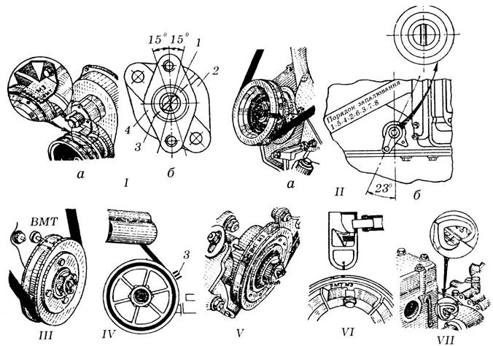
Рис. 1 - Метки верхней мертвой точки (ВМТ) и момент зажигания двигателей: I а - ЗИЛ-131НА; Iб - установка привода распределителя ЗИЛ-131НА; II а - ЗМЗ-53; II б - установка привода распределителя ЗМЗ-53; III - УАЗ -3151; IV - ВАЗ всех моделей; V - "Москвич 2140"; VI - Мемз-966В, -968, -969; VII - ГАЗ-52; 1 - паз на вале привода распределителя; 2 - нижний фланец; 3 - черточка; 4 - верхний фланец
На автомобилях ВАЗ-2108, -2109 с БТСЗ метки, которые определяют положение коленчатого вала (ВМТ в 1 и 4-м цилиндрах), нанесенные с двух его сторон: на маховике и на картере муфты сцепления, а так же на шкиве коленчатого вала и передней крышке зубчатого ремня (рис. 2). Последнюю используют для установки момента зажигания, когда двигатель снят с автомобиля.
При БТСЗ с датчиком Холла установку зажигания осуществляют с использованием индикатора, стробоскопа или мотор-тестера. Проводы индикатора припаивают к трехклемной колодке, подобной той, которая присоединяется на автомобиле к датчику-распределителю зажигания.
Порядок установки момента зажигания с индикатором рассмотрим на примере автомобилей ВАЗ-2108 или -2109. Угол опережения зажигания (1°±1°) устанавливают по метке и шкале в окне картера муфты сцепления. При этом внешний контакт ротора должен находиться напротив контакта первого или четвертого цилиндра крышки датчика-распределителя.
Ослабляют гайки крепления корпуса датчика-распределителя и присоединяют к клеммной колодке датчика Холла индикатор, выполненный по одной из схем, изображенных на рис. 3.
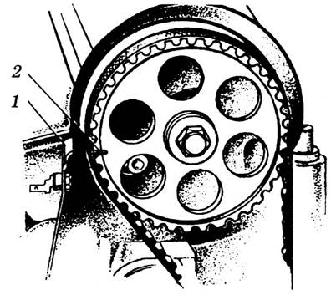
Рис. 2 –Проверка совпадения меток на звездочке распределительного вала и корпусе подшипников: 1 – метка (выступ) на задней крышке привода; 2 – метка (углубление) на шкиве распределительного вала
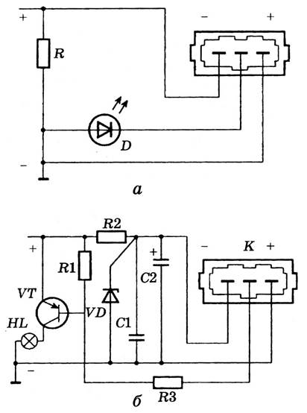
Рис. 3 – Схема подключения индикаторов для установки момента зажигания: а – со светодиодом; б – с контрольной лампой; D– светодиод АЛ307Б; R – резистор 5 кОм; HL – лампа А12 (3 Вт); VT – транзистор КТ816Б (КТ814Б); R1 – резистор МЛТ (1 Вт, 910 Ом); R2 – резистор МЛТ (1 Вт, 330 Ом); VD – стабилитрон Д814А; С1 - конденсатор КЛС1 (6800 пФ); С2- конденсатор К53-14 (2,2 мкФ, 20 В); R3 –резистор МЛТ (1 Вт, 910 Ом); К – трехклемная колодка, присоединенная к датчику Холла
Если включить выключатель зажигания, светодиод или лампа могут при этом вспыхивать. Медленно вращая корпус распределителя в сторону "+" (опережение), если светодиод или лампа горит, или в сторону "-" (запаздывание), проверяют место вспышки.
Для удобства регулировки момента зажигания на фланце датчика-распределителя есть метки и знаки "+", "—", а на корпусе вспомогательных агрегатов - выступление. Одна метка на фланце отвечает повороту коленчатого вала на 8°.
Правильность установки угла опережения зажигания в эксплуатации можно проверить на слух во время движения автомобиля на прямой передаче со скоростью 50 км/ч. Если при резком нажатии на акселератор возникает легкий стук, который быстро исчезает, это означает, что зажигание установлено правильно.

СОДЕРЖАНИЕ ОТЧЕТА

1. Описать основные действия при ЕТО, ТО-1 и ТО-2 систем зажигания.
2. Последовательность установки системы зажигания:
- рядного двигателя;
- V-образного;
- БТСЗ с датчиком Холла.

5. КОНТРОЛЬНЫЕ ВОПРОСЫ

1. Какие операции проводят при ТО-1 системы зажигания?
2. Что делают во время ТО-2 при обслуживании системы зажигания?
3. В каких случаях выполняют установку момента зажигания?
4. С проверки каких «трех соответствий» начинают установку момента зажигания?
5. Последовательность установки зажигания на однорядных двигателях.
6. При помощи чего осуществляют установку зажигания БТСЗ c датчиком Холла?
7. Как проверить правильность установки зажигания при движении автомобиля?
8. По каким причинам двигатель не запускается?
9. По каким причинам двигатель работает неравномерно, тяжело запускается или останавливается на ходу?
10. По какой причине двигатель работает неравномерно на больших оборотах?
11. С чем связаны перебои в работе двигателя на всех режимах?
12. По какой причине двигатель не развивает полной мощности и не имеет должной приемистости?
13. По каким причинам двигатель не запускается с микропроцессорной системой зажигания?
14. Особенности неисправностей системы зажигания от магнето.

